17
APRILE 2018

"MATCHMAKING DAY"

Scheda di iscrizione partecipanti B2B

h. 14.00 – 16.00
sessione di MATCHING
c/o AREA RICERCA CNR
Via A. Corti 12 Milano
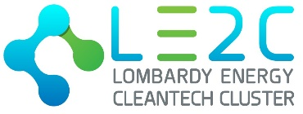

NOME AZIENDA:
Inserire foto partecipante | Nome: |  | Cognome:
 | E-mail: |  | Ruolo:
Sito internet: |  |  | Contatto telefonico:
ASSOCIATO A LOMBARDY ENERGY CLEANTECH CLUSTER
☐Sì
☐NO
Descrizione
Settore di interesse |  | ☐ Efficienza Energetica  ☐ Gestione e depurazione delle acque  ☐ Trattamento fumi e aria  ☐ Servizi Ambientali  ☐ Power Generation  ☐ Energia Nucleare  ☐ Energia Rinnovabile  ☐ Trasmissione e distribuzione energia  ☐ ICT  ☐ Edilizia Sostenibile  ☐ Altro (specificare): ________________________
Interesse per incontro |  | ☐Azienda  ☐Università/centro di ricerca
Cosa offro
Cosa cerco

Si prega di restituire la presente scheda compilata (in formato WORD)
entro il 6 aprile 2018 a: staff@energycluster.it

G r a z i e

